Итальянский инвестор улучшит дорожную инфраструктуру Ростова-на-Дону
31.01.2014 13:00 Бизнес Источник: Деловой Квартал
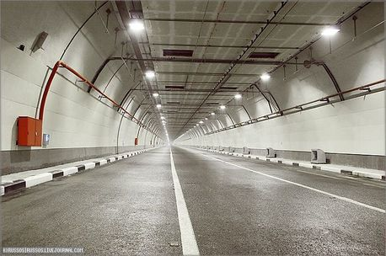
Источник: http://www.tozgroup.ru/researches/niokr
Агентство инвестиционного развития Ростовской области (АИР) предложило итальянской компании Astaldi выступить в качестве инвестора крупных инфраструктурных проектах Ростовской области.
Как отмечает пресс-служба агентства, в ходе переговоров донского АИР с представителями компании Astaldi, прибывшими с визитом в Ростов-на-Дону, обсуждались проекты, связанные с развитием транспортной и инженерной инфраструктуры Ростовской агломерации.
В частности обсуждались возможности участия Astaldi в качестве инвестора в таких проектах как строительство Северного тоннеля в Ростове-на-Дону и организации скоростных железнодорожных пассажирских перевозок из Ростова-на-Дону к новому аэропорту «Южный» (легкорельсовый транспорт либо аэроэкспресс).
"В России мы работаем около трех лет и видим, что возможности участия в различных проектах в вашей стране практически безграничны. В Ростовской области, на наш взгляд, очень интересные и привлекательные для инвесторов инфраструктурные проекты", - сказал директор по развитию Astaldi SpA Фернандо Мело.
На организованной АИР Ростовской области встрече с заместителем мэра Ростова-на-Дону Владиславом Максименко, представители компании Astaldi получили комплект конкурсной документации по проекту Северного тоннеля. Напомним, что согласно замыслам правительства региона, Северный тоннель должен стать альтернативой автодорогам, связывающим центральную часть Ростова-на-Дону с Северным жилым массивом и поселком Чкаловским. Предполагается, что его южный портал будет расположен между площадью Химиков и ул. Нансена, а северный - в пер. Измаильском. Пропускная способность тоннеля должна составить до 60 тысяч автомобилей в сутки.
"Организация скоростных железнодорожных пассажирских перевозок к аэропорту «Южный» не привязана непосредственно к пуску самого аэропорта. Но если в «железнодорожный» проект придёт инвестор, то после запуска нового аэропорта пройдет совсем немного времени и авиапассажиры смогут добираться в «Южный» не только автомобильным, но и железнодорожным транспортом. Относительно проекта скоростной доставки пассажиров к новому аэропорту «Южный» Astaldi будет прорабатывать различные идеи, чтобы выйти с конкретным предложением к Правительству Ростовской области", - рассказывают в пресс-службе АИР РО.
Astaldi имеет большой опыт реализации подобных проектов. Например, различных тоннелей итальянской компанией построено свыше 500 км, железных дорог – свыше 5000 км. Многие инфраструктурные и транспортные проекты, в которых участвует Astaldi, реализуются по схеме государственно-частного партнерства, некоторые из проектов касаются строительства линий метро в Милане, Варшаве, Чили и др.
"Поскольку мы фокусируемся на привлечении инвестиций, то в первую очередь предлагали компании Astaldi рассмотреть проекты, в которые она могла бы войти в качестве инвестора или соинвестора, - сказал по итогам переговоров генеральный директор АИР Ростовской области Игорь Бураков. - Хотя, естественно, компания смотрит ещё шире на возможности своего прихода в донской регион".
Astaldi привлекает возможность одновременного участия сразу в нескольких проектах, поскольку это создаст эффект синергии. В настоящее время в портфолио Astaldi – свыше 500 завершенных проектов более чем в 20 странах мира. В России Astaldi участвует в проектах реконструкции аэропорта «Пулково» и строительстве участка Западного скоростного диаметра в Санкт-Петербурге.
Читать полностью на: http://rostov.dk.ru/news/italyanskij-investor-uluchshit-dorozhnuyu-infrastrukturu-rostova-na-donu-236827762#ixzz2zshbHmPV

